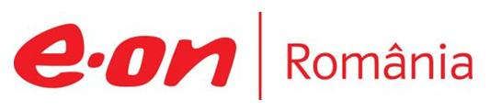

27 iunie 2019

RAPORT ZILNIC

În scopul unei mai bune colaborări, vă rugăm să ne semnalaţi eventualele neplăceri şi să ne oferiţi sugestii pe care le consideraţi necesare creşterii calităţii serviciului de monitorizare.

1.Ştiri şi emisiuni din domeniul gazelor

Nu au fost ştiri de interes pe canalele radio – TV.

2.Ştiri şi emisiuni din domeniul energiei

Calificativ:  NEUTRU |  | RadioRomânia-22:01  0min 37s
Din cauza vijeliilor, la Sovata 2 stâlpi de electricitate au fost puşi la pământ. Firele electrice au fost afectate şi în municipiul Târnăveni, comunele Sângeorgiu de Mureş şi Podac. Echipele Electrica sunt în teren pentru remedierea problemelor.

AUDIO RadioRomânia

Calificativ:  NEUTRU | „Curentaţi” la buzunare | TVR2-19:47  2min 29s
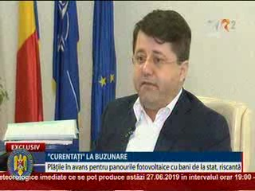 | Cei care doresc să cumpere panouri pentru electricitate cu bani de la stat mai au de aşteptat cel puţin până în august deoarece programul prin care statul finanţează cu până la 20.000 de lei achiziţia de sisteme fotovoltaice nu are încă buget, iar lista cu instalatorii autorizaţi nu este aprobată. .Reprezentanţii Administraţiei Fondului pentru Mediu recomandă cetăţenilor să nu plătească avansul până când furnizorul de echipamente nu este validat, altfel riscă să piardă banii.  VIDEO TVR2

Calificativ:  NEUTRU | Legile puterii | RealitateaTV - 21:00
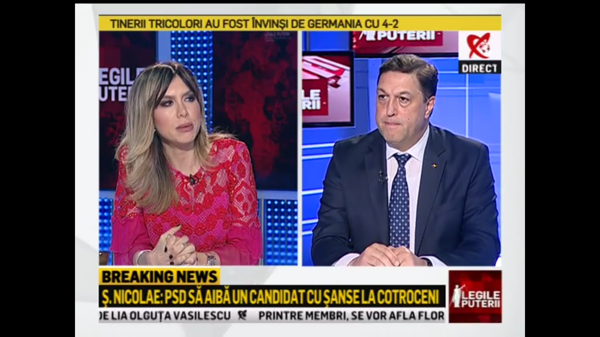 | În cadrul emisiunii „Legile puterii” de pe postul RealitateaTV, s-au discutat următoarele subiecte:  - Moderatoarea emisiunii spune că PSD a făcut un troc cu cei de la ProRomânia pentru numirea lui Marian Neacşu la ANRE. Şerban Nicolae, membru PSD, spune că nu e cea mai bună poziţie pentru el şi că nu a fost de acord cu această numire.

